

**АДМИНИСТРАЦИЯ**

**НЕФТЕЮГАНСКОГО РАЙОНА**

**постановление**

|  |  |
| --- | --- |
| 23.04.2020 | № 552-па |
|  |

г.Нефтеюганск

О подготовке документации по планировке межселенной территории Нефтеюганского района для размещения объекта: «Обустройство кустов скважин

№ 161, 162 Усть-Балыкского месторождения»

В соответствии со статьей 45, пунктом 16 статьи 46 Градостроительного кодекса Российской Федерации, Федеральным законом от 06.10.2003 № 131-ФЗ   
«Об общих принципах организации местного самоуправления в Российской Федерации», Уставом муниципального образования Нефтеюганский район, постановлением администрации Нефтеюганского района от 15.10.2018 № 1732-па-нпа «Об утверждении порядка подготовки документации по планировке территорий, разрабатываемой на основании решения Главы Нефтеюганского района и порядка принятия решений об утверждении документации по планировке территории Нефтеюганского района», на основании заявления общества с ограниченной ответственностью «Научно-исследовательский институт проектирования»   
(далее – ООО «НИИпроект») от 04.03.2020 № 524 п о с т а н о в л я ю:

1. Подготовить проект планировки и проект межевания территории   
   (далее – Документация) для размещения объекта: «Обустройство кустов скважин   
   № 161, 162 Усть-Балыкского месторождения» (приложение № 1).
2. Утвердить задание на разработку документации по планировке территории для размещения объекта: «Обустройство кустов скважин № 161, 162 Усть-Балыкского месторождения» (приложение № 2).
3. Рекомендовать ПАО «НК «Роснефть» осуществить подготовку Документации для размещения объектов, указанных в пункте 1 настоящего постановления, и представить подготовленную Документацию в комитет   
   по градостроительству администрации Нефтеюганского района на проверку.
4. Комитету по градостроительству администрации Нефтеюганского района (Крышалович Д.В.):
   1. Организовать учет предложений от физических и юридических лиц   
      о порядке, сроках подготовки и содержании Документации.
   2. Осуществить проверку подготовленной на основании настоящего постановления Документации в течение двадцати рабочих дней со дня поступления Документации в комитет по градостроительству администрации района   
      на соответствие требованиям пункта 10 статьи 45 Градостроительного кодекса Российской Федерации.
5. Настоящее постановление подлежит опубликованию в газете «Югорское обозрение» и размещению на официальном сайте органов местного самоуправления Нефтеюганского района.
6. Контроль за выполнением постановления возложить на директора   
   департамента имущественных отношений – заместителя главы Нефтеюганского   
   района Бородкину О.В.

Глава района Г.В.Лапковская

Приложение № 1

к постановлению администрации Нефтеюганского района

от 23.04.2020 № 552-па

СХЕМА

размещения объекта: «Обустройство кустов скважин № 161, 162

Усть-Балыкского месторождения»

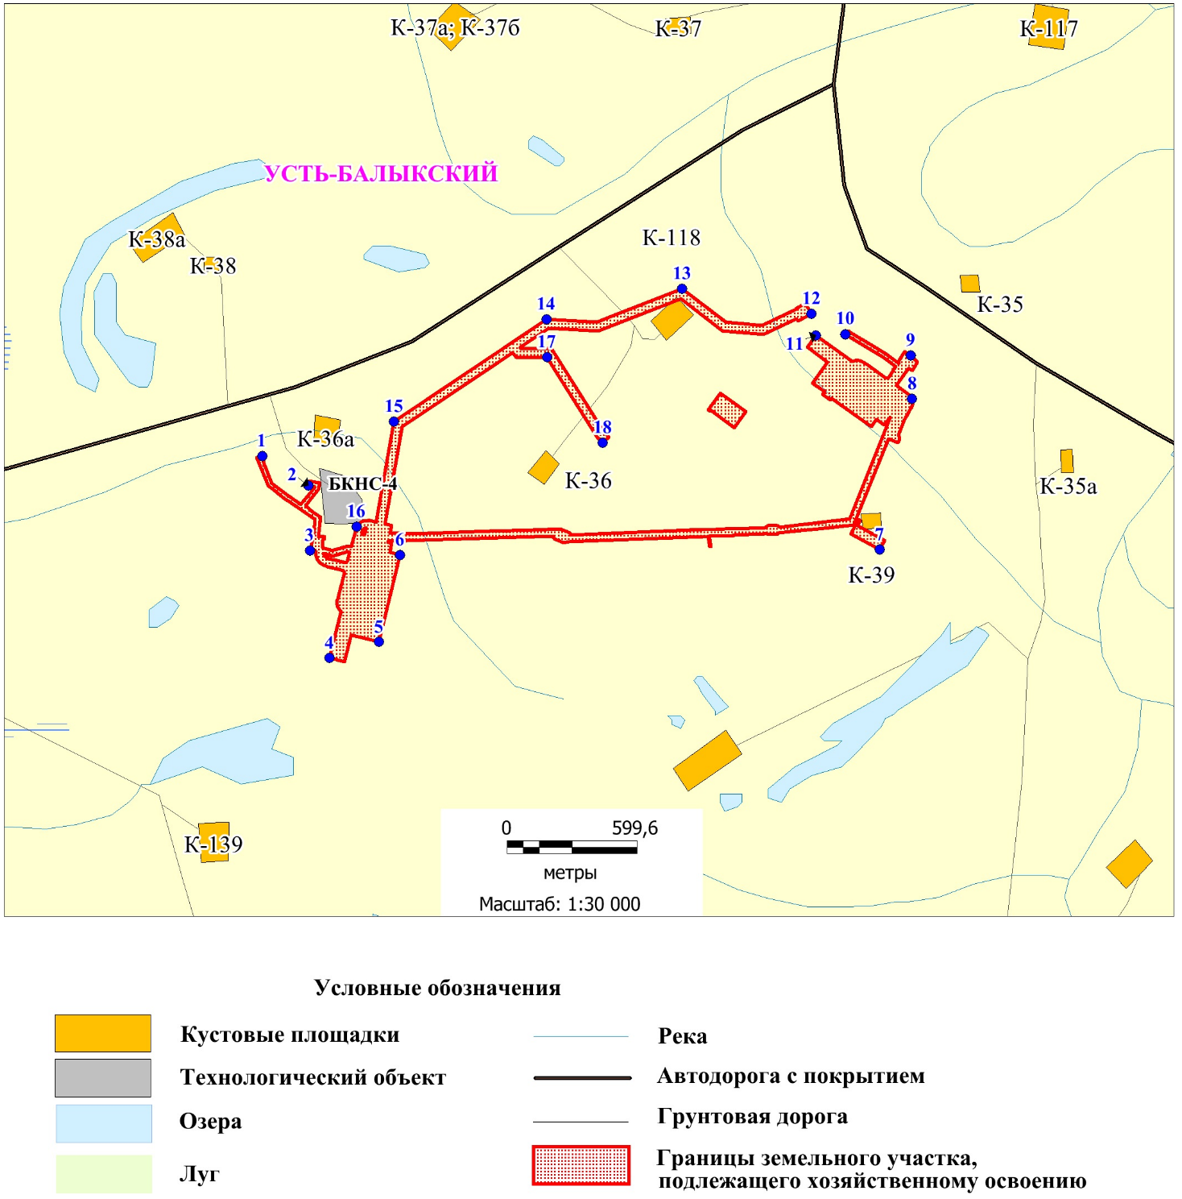

Приложение № 2

к постановлению администрации Нефтеюганского района

от 23.04.2020 № 552-па

Задание

на разработку документации по планировке территории

«Обустройство кустов скважин № 161, 162 Усть-Балыкского месторождения»

|  |  |
| --- | --- |
| Наименование позиции | Содержание |
| 1. Вид разрабатываемой документации по планировке территории | Проект планировки территории. Проект межевания территории |
| 1. Инициатор подготовки документации по планировке территории | ПАО «НК «Роснефть», 115035, г. Москва, Софийская набережная, 26/1  ИНН: 7706107510 КПП: 770601001 |
| 1. Источник финансирования работ по подготовке документации по планировке территории | За счет собственных средств ПАО «НК «Роснефть» |
| 1. Вид и наименование планируемого к размещению объекта капитального строительства, его основные характеристики | Полное наименование объекта «Обустройство кустов скважин № 161,162 Усть-Балыкского месторождения». Приложение № 1 Вид и наименование планируемого к размещению объекта капитального строительства, его основные характеристики |
| 1. Населенные пункты, поселения, городские округа, муниципальные районы, в отношении территорий которых осуществляется подготовка документации по планировке территории | Муниципальное образование Нефтеюганский район Ханты-Мансийского автономного округа – Югры Тюменской области |
| 1. Состав документации по планировке территории | Документацию по планировке территории выполнить в соответствии с постановлением Правительства Российской Федерации от 12 мая 2017 года № 564 «об утверждении положения о составе и содержании проектов планировки территории, предусматривающих размещение одного или нескольких линейных объектов» в том числе:  - Проект планировки территории и проект межевания территории. Основная часть;  - Проект планировки территории и проект межевания территории. Материалы по обоснованию. |

Приложение   
к заданию на разработку документации

по планировке территории

Основные технические характеристики планируемых воздушный линий

электропередачи (ВЛ)

|  |  |  |  |  |  |
| --- | --- | --- | --- | --- | --- |
| Наименование | Напряжение, кВ | Марка провода | Тип опор | Тип изоляции | Протяженность, км |
| ВЛ 35 кВ на ПС 35/6 кВ в районе куста 161 | 35 | АС-120-19 мм2 | Унифицированные стальные нормальные опоры | Стеклянная | 3,2975 |
| ВЛ 6 кВ куст 162 | 6 | АС-120-19 мм2 | Унифицированные стальные нормальные опоры | Стеклянная | 2,97986 |
| ВОЛС на куст 161 | 6 | АС-120-19 мм2 | Унифицированные стальные нормальные опоры | Стеклянная | 0,102 |
| ВОЛС на куст 162 | 6 | АС-120-19 мм2 | Унифицированные стальные нормальные опоры | Стеклянная | 3,203 |

Основные технические характеристики планируемых трубопроводов

|  |  |  |  |  |  |
| --- | --- | --- | --- | --- | --- |
| Наименование трубопровода | Диаметр трубо-провода,  толщина стенки, мм | Давление (избыточ-ное), МПа | Проектная мощность трубопровода по жидкости/ по газу, м³/сут | Протяжённость трубопровода, м | Материал изготовления |
| Нефтегазосборные сети к.161 – т.вр.к.161 | 159х6 | 4,0 | 923,08/47337,27 | 625,4 | Стальные электросварные прямошовные хладостойкие трубы, из стали марки 09Г2С, класс прочности К48 с заводским наружным трехслойным полиэтиленовым и внутренним эпоксидным покрытием с максимальной температурой эксплуатации +60°С |
| Высоконапорный водовод т.вр.к.161 – к.161 | 114х12 | 22,3 | 972,0/- | 786,5 | Стальные электросварные прямошовные хладостойкие трубы, из стали марки 09Г2С, класс прочности К48 с заводским наружным трехслойным полиэтиленовым и внутренним эпоксидным покрытием с максимальной температурой эксплуатации +60°С |
| Нефтегазосборные сети к.162 – т.вр.к.162 | 159х6 | 4,0 | 507,66/23150,72 | 192,2 | Стальные электросварные прямошовные хладостойкие трубы, из стали марки 09Г2С, класс прочности К48 с заводским наружным трехслойным полиэтиленовым и внутренним эпоксидным покрытием с максимальной температурой эксплуатации +60°С |
| Высоконапорный водовод т.вр.к.162 – к.162 | 114х12 | 22,3 | 770,68/- | 441,6 | Стальные электросварные прямошовные хладостойкие трубы, из стали марки 09Г2С, класс прочности К48 с заводским наружным трехслойным полиэтиленовым и внутренним эпоксидным покрытием с максимальной температурой эксплуатации +60°С |

Основные технические характеристики планируемых

автомобильных дорог

|  |  |  |  |  |  |
| --- | --- | --- | --- | --- | --- |
| Наименование | Техническая категория | Ширина земляного полотна, м | Ширина проезжей части, м | Протяженность, м | Количество углов поворота |
| Подъезд к кусту скважин № 161 | IV-в | 9,5 | 7,5 | 434 | - |
| Съезд к кусту скважин № 161 | IV-в | 9,5 | 7,5 | 94,16 | - |
| Подъезд к кусту скважин № 162 | IV-в | 9,5 | 7,5 | 511,78 | - |
| Съезд к кусту скважин № 162 | IV-в | 9,5 | 7,5 | 30 | - |
| Подъезд к ПС 35/6 кВ в районе куста 161 | IV-в | 9,5 | 7,5 | 198,72 | - |
| Подъезд к узлу № 1 | IV-в | 9,5 | 7,5 | 133,92 | - |